Nowa era w wytwarzaniu
System ACOPOS 6D firmy B&R zwiastunem wielowymiarowego wytwarzania.
Wprowadzenie przez firmę B&R systemu ACOPOS 6D zwiastuje nową erę w wytwarzaniu. Magnetyczne wózki lewitują swobodnie wokół maszyny, przenosząc obrabiane na niej wyroby. Czasy, gdy konwencjonalne systemy transportowe narzucały procesowi produkcyjnemu sztywno określony rytm należą już do przeszłości. System ACOPOS 6D nadaje się idealnie do produkcji małoseryjnej, połączonej z częstą zmianą produktów o różnych wzorach i wymiarach.
ACOPOS 6D działa na zasadzie lewitacji magnetycznej: wózki z wbudowanymi trwałymi magnesami unoszą się nad powierzchnią segmentów silnika elektromagnetycznego. Modułowe segmenty silnika mają wymiary 240 x 240 mm i można je swobodnie układać w dowolny kształt. Wózki o różnych rozmiarach przewożą ładunki o masie od 0,6 do 14 kilogramów z prędkością do 2 metrów na sekundę. Mogą swobodnie poruszać się w przestrzeni dwuwymiarowej, obracać i przechylać wzdłuż trzech osi i zapewniają precyzyjną kontrolę nad wysokością lewitacji. Wszystko to razem daje sześciostopniową swobodę sterowania ruchem.
Oszczędność miejsca
ACOPOS 6D umożliwia działanie nawet cztery razy większej liczby wózków w danej przestrzeni niż inne dostępne na rynku systemy dzięki wyjątkowej zdolności jednoczesnego sterowania czterema wózkami na tym samym segmencie silnika. Wózki mogą służyć również jako osie w stacjach obróbczych. Wózek przenoszący obrabiany przedmiot w ACOPOS 6D może na przykład poruszać się po ścieżce CNC, umożliwiając sztywne zamocowanie narzędzia obróbczego. Stanowiska ważenia można całkowicie wyeliminować, gdyż każdy wózek może służyć również jako bardzo precyzyjna waga. Pozwala to zmniejszyć wymiary projektowanej maszyny.
Brak zużycia
Wózki ACOPOS 6D lewitują swobodne, bez żadnego kontaktu lub tarcia. Skoro nie ma zużycia ściernego, nie ma również części, które trzeba konserwować. Gdy na segmentach silnika umieszczona jest pokrywa ze stali nierdzewnej, ACOPOS 6D zapewnia stopień ochrony IP69K, dzięki czemu idealnie nadaje się do pomieszczeń czystych lub produkcji żywności i napojów.
Pełna integracja
ACOPOS 6D jest w pełni zintegrowany z ekosystemem B&R. Umożliwia to synchronizację wózków z osiami serwo, robotami, układami torów i kamerami systemu wizyjnego maszyny z mikrosekundową precyzją. Planowanie trasy wózków odbywa się w specjalnym sterowniku podłączonym do sieci maszyny za pośrednictwem POWERLINK, co oznacza, że nie ma ono wpływu na wydajność sieci lub układu sterowania maszyną. W przypadku systemów składających się z więcej niż 200 segmentów lub 50 wózków, można zsynchronizować ze sobą większą liczbę sterowników.
Inteligentne wózki
W odróżnieniu od porównywalnych systemów, każdy wózek ACOPOS 6D ma przypisany unikalny w skali globalnej identyfikator. Podczas rozruchu sterownik natychmiast rozpoznaje położenie każdego wózka na segmentach silnika, co pozwala rozpocząć produkcję bez czasochłonnych sekwencji bazowania lub ręcznego wprowadzania danych przez operatora. Wózki zapewniają powtarzalność pozycjonowania rzędu ±5 µm, dzięki czemu ACOPOS 6D idealnie nadaje się do zastosowań wymagających ścisłego pozycjonowania, na przykład w przemyśle elektronicznym, czy przy montażu komponentów mechanicznych i elektronicznych.
Łatwa konfiguracja
ACOPOS 6D oferuje niemal nieograniczone możliwości w projektowaniu maszyn, a jednocześnie niezwykle łatwo go skonfigurować. Zaawansowane algorytmy sprawiają, że wózki poruszają się po optymalnym torze, unikając kolizji i ograniczając do minimum zużycie energii. Konstruktorzy mogą skoncentrować się na swoim głównym zadaniu: opracowywaniu optymalnych procesów maszynowych, zapewniających maksymalną produktywność.
System ACOPOS 6D został opracowany we współpracy z Planar Motors Inc. – firmą z ponad 15-letnim doświadczeniem w badaniach i rozwoju w dziedzinie technologii lewitacji magnetycznej na potrzeby produkcji przemysłowej. B&R jest udziałowcem w spółce Planar Motors.

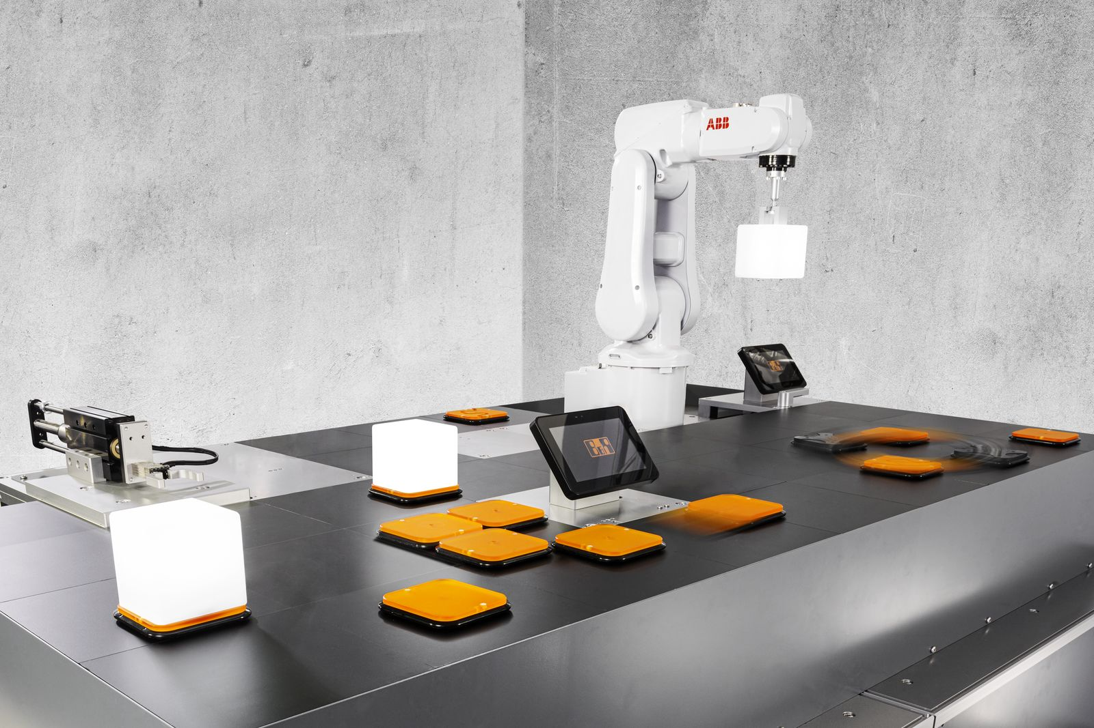

O firmie B&R
B&R to innowacyjna firma z branży automatyzacji z siedzibą w Austrii i przedstawicielstwami na całym świecie. Od 6 lipca 2017 B&R stała się jednostką biznesową Grupy ABB. Jako globalny lider w automatyce przemysłowej, B&R łączy najnowocześniejsze technologie z kunsztem inżynieryjnym, oferując klientom z praktycznie każdej branży kompleksowe rozwiązania z zakresu automatyki maszyn i automatyki zakładowej, sterowania napędami, interfejsów HMI oraz zintegrowanej technologii bezpieczeństwa. Dzięki standardom komunikacji przemysłowej IoT, takim jak OPC UA, POWERLINK i openSAFETY, a także z wydajnym środowiskiem programistycznym Automation Studio, B&R nieustannie przedefiniowuje przyszłość technologii automatyzacji. Duch innowacyjności, który prowadzi B&R na szczyt przemysłowej automatyzacji, jest wzmacniany zamiłowaniem do upraszczania procesów i wyprzedzania oczekiwań klientów.
Aby uzyskać więcej informacji odwiedź stronę www.br-automation.com

